南通泰禾化工股份有限公司
年产5000吨嘧菌酯原药及副产醋酸甲酯5109吨、醋酸2664吨、甲醇2375吨、氯化钠4363吨、甲酸钠899吨、十二水磷酸三钠985吨技改项目

环境影响评价公众参与说明

南通泰禾化工股份有限公司
二〇二三年二月

环境影响评价公众参与承诺函

按照环境影响评价公众参与管理要求，南通泰禾化工股份有限公司承诺如下：
本单位已按照环境影响评价公众参与的相关要求开展了南通泰禾化工股份有限公司年产5000吨嘧菌酯原药及副产醋酸甲酯5109吨、醋酸2664吨、甲醇2375吨、氯化钠4363吨、甲酸钠899吨、十二水磷酸三钠985吨技改项目环境影响评价公众参与工作，在环境影响报告书中充吸纳了工程影响范围内有关单位、专家和个人的意见，并已将公众参与相关资料存档备查。南通泰禾化工股份有限公司年产5000吨嘧菌酯原药及副产醋酸甲酯5109吨、醋酸2664吨、甲醇2375吨、氯化钠4363吨、甲酸钠899吨、十二水磷酸三钠985吨技改项目环境影响评价公众参与说明的内容是客观的、真实的。本单位对环境影响评价公参说明的客观性和真实性负全部责任，愿意承担由于公众参与客观性和真实性引发的一切法律后果。

承诺单位：南通泰禾化工股份有限公司 承诺时间：2023年2月18日

目 录

1.概述 1
2公示征求意见情况 2
2.1 公示方式及途径 2
2.2 公示信息内容 2
2.3 公众反馈意见情况 9
3 公众意见处理 10

1.概述
南通泰禾化工股份有限公司（以下简称“南通泰禾”）的前身是南通泰禾化工有限公司，是以核心资产整合设立的规范化股份制企业，专注于作物保护及新材料领域的发展。创建于2004年4月，是由香港泰禾和深圳诺普信农化有限公司合资在南通如东沿海经济开发区投资建设。公司于2016年6月更名为南通泰禾化工股份有限公司。
南通泰禾为国家定点农药生产企业，主要产品有野麦畏、嘧菌酯、茵达灭、苄草丹等，产品主要出口欧美和亚非市场。自2009年起连续被评为高新技术企业，多个产品被评为高新技术产品，2011年被评为省级工程技术研究中心，2015年江苏省认定“企业技术中心”，先后获得“国家高新技术企业”、“ 中国农药行业技术创新奖”、“ 中国化工500强企业”、“ 中国农药制造业100强企业”、“ 中国农药行业销售30强企业”及“农药行业责任关怀十佳企业”等各类荣誉称号。南通泰禾现有“年产5000吨嘧菌酯、100吨肟菌酯、100吨吡唑醚菌酯项目”环境影响报告书 ，于2016年1月取得南通市行政审批局批复（通行审批[2016]33号），2016年8月一期（年产2000吨嘧菌酯、100吨肟菌酯、100吨吡唑醚菌酯）生产装置建设完成，2017年10月完成一期项目竣工环保自主验收。
此次南通泰禾根据企业的建设计划，拟新增投资70055.02万元建设“年产5000吨嘧菌酯原药及副产醋酸甲酯5109吨、醋酸2664吨、甲醇2375吨、氯化钠4363吨、甲酸钠899吨、十二水磷酸三钠985吨技改项目”，进一步提升市场竞争力。
为了加强建设项目各方与可能受项目影响的公众之间的联系和交流，使公众比较全面的了解建设项目及其污染排放状况，减轻对项目影响的担忧，通过公众参与的形式，把公众对建设项目的多种意见和建议体现在公众参与的结论中，使项目的规划设计更加完善和合理，以提高建设项目的环境和经济效益。
因此，建设单位——南通泰禾化工股份有限公司作为实施主体，负责项目公众参与工作。
本次公众主要形式包括：网上公示；报纸公开；现场张贴。

2公示征求意见情况

2.1 公示方式及途径
本项目公众参与采用多种形式，本项目公众参与实施主体为建设单位——南通泰禾化工股份有限公司。
主要形式包括：网上公示；报纸公开；现场张贴。

2.2 公示信息内容
⑴第一次网络公示
按照《环境影响评价公众参与办法》（生态环境部令第4号）和《关于发布<环境影响评价公众参与办法>配套文件的公告》的相关要求，2020年9月18日，在公司部网站南通泰禾化工股份有限公司（http://www.cacch.com/list/1/7.html）对该项目环评进行了第一次公示。公示内容包括建设项目的名称及概要、建设单位的名称及联系方式、公众提出意见的主要方式等，并就此在网上征询公众对该项目建设的意见和建议。公示截屏见图2.2-1。网络公示期间未收到公众反馈意见。
⑵第二次网络公示
2022年5月6日，在公司总部网站南通泰禾化工股份有限公司（http://www.cacch.com/list/1/7.html）对该项目进行二次公示和报告书全文公示。公示时间10个工作日。公众可以信函、传真、电子邮件或者按照有关公告要求的其它方式，向建设单位，提交书面意见。公示介绍了建设项目情况；公众索取信息的方式；公众提出意见的方式和途径及征求公众意见的范围和提出意见的起止时间等，并附上环境影响报告书征求意见稿及公众意见表作为附件。公示截屏见图2.2-2，公众意见表见表2.2-1。网络公示期间未收到公众反馈意见。

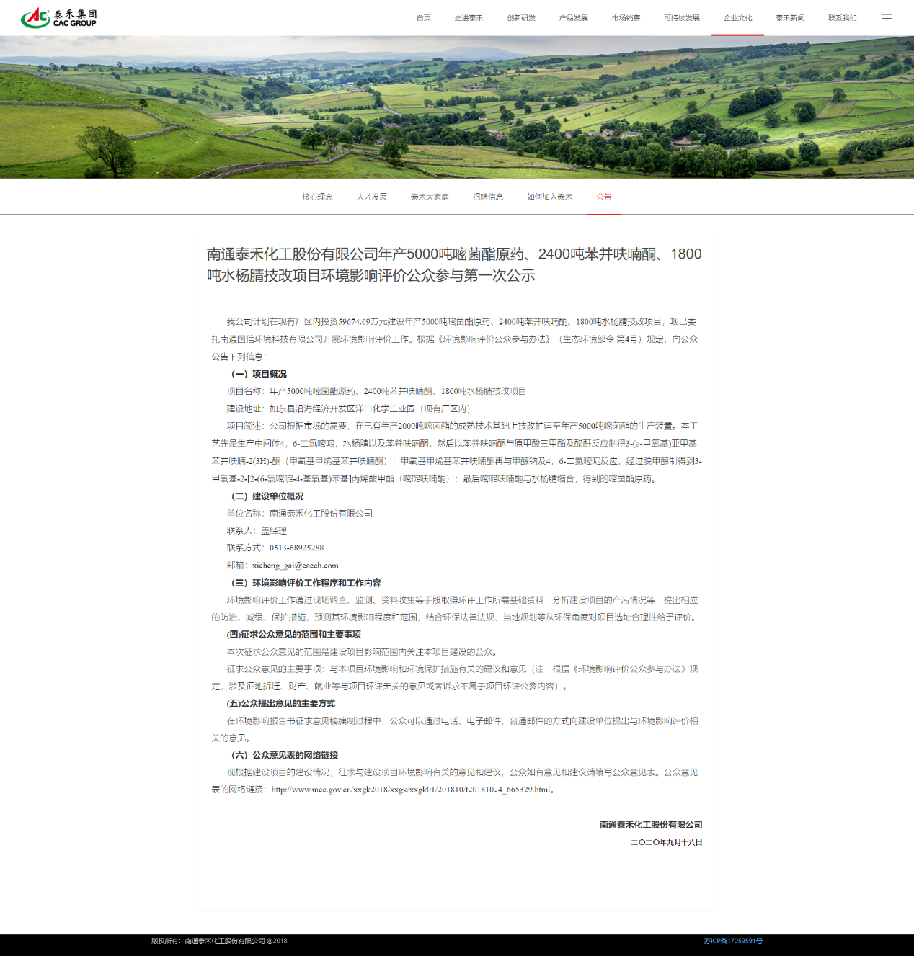
图2.2-1 建设项目首次环境影响评价公开信息情况截图
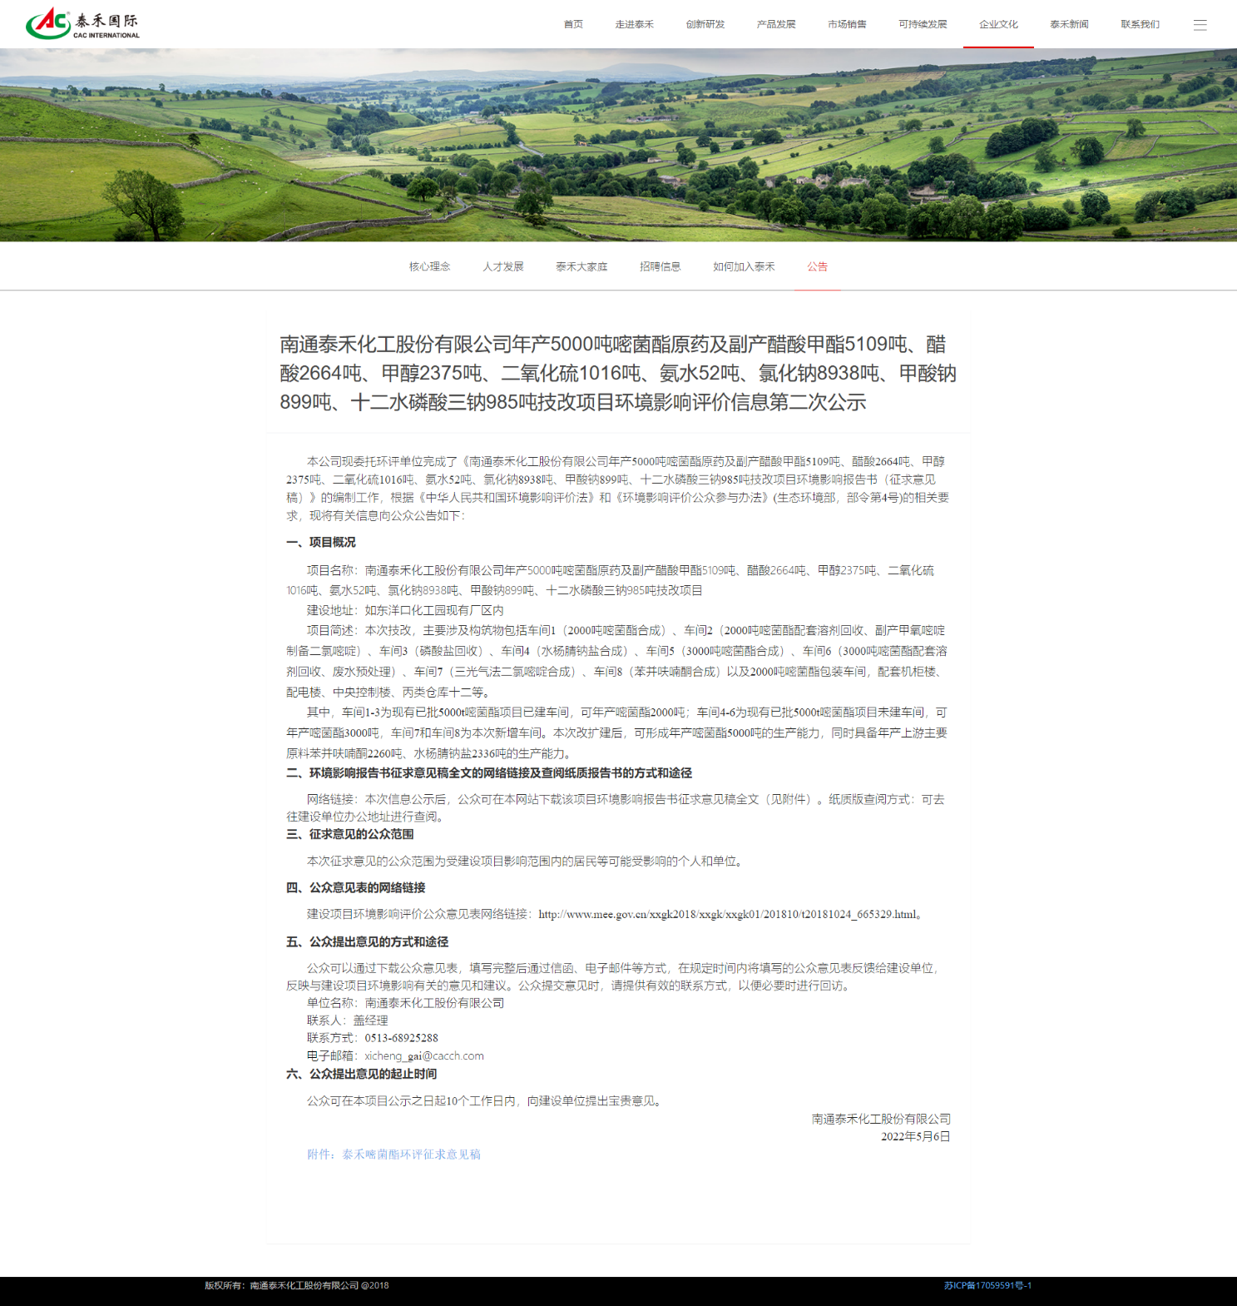
图2.2-2 建设项目环评征求意见稿网络公示截图
（3）全文公示
2023年2月**日，在公司总部网站南通泰禾化工股份有限公司（http://www.cacch.com/list/1/7.html）对该项目进行报批前公示。

图2.2-3 建设项目环评报批前公示

表2.2-1 建设项目环境影响评价公众意见表

填表日期 年 月 日
项目名称 | 南通泰禾化工股份有限公司年产5000吨嘧菌酯原药及副产醋酸甲酯5109吨、醋酸2664吨、甲醇2375吨、氯化钠4363吨、甲酸钠899吨、十二水磷酸三钠985吨技改项目
一、本页为公众意见
与本项目环境影响和环境保护措施有关的建议和意见（注：根据《环境影响评价公众参与办法》规定，涉及征地拆迁、财产、就业等与项目环评无关的意见或者诉求不属于项目环评公参内容） | （填写该项内容时请勿涉及国家秘密、商业秘密、个人隐私等内容，若本页不够可另附页）
二、本页为公众信息
（一）公众为公民的请填写以下信息
姓 名
身份证号
有效联系方式
（电话号码或邮箱）
经常居住地址 |  | xx省xx市xx县（区、市）xx乡（镇、街道）xx村（居委会）xx村民组（小区）
是否同意公开个人信息  （填同意或不同意） |  | （若不填则默认为不同意公开）
（二）公众为法人或其他组织的请填写以下信息
单位名称
工商注册号或统一社会信用代码
有效联系方式
（电话号码或邮箱）
地 址 |  | xx省xx市xx县（区、市）xx乡（镇、街道）xx路xx号
注：法人或其他组织信息原则上可以公开，若涉及不能公开的信息请在此栏中注明法律依据和不能公开的具体信息。

（3）报纸公开
2022年5月13日、2022年5月17日，在“扬子晚报”上对建设项目进行了报纸公开（2次），公示时间为10个工作日，公开的主要内容包括：建设项目情况简述；公众索取信息的方式；公众提出意见的方式和途径；征求公众意见的范围和提出意见的起止时间。公开截屏见图3.2-3。报纸公开期间未收到公众反馈意见。
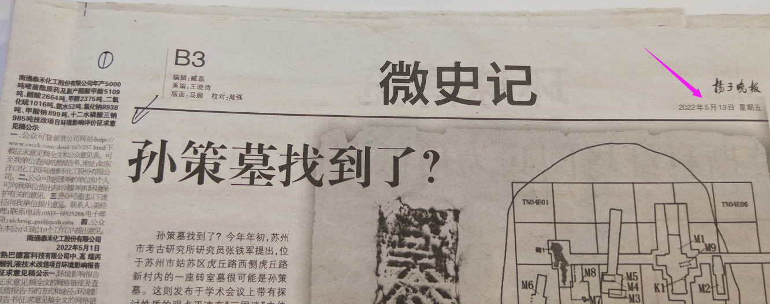
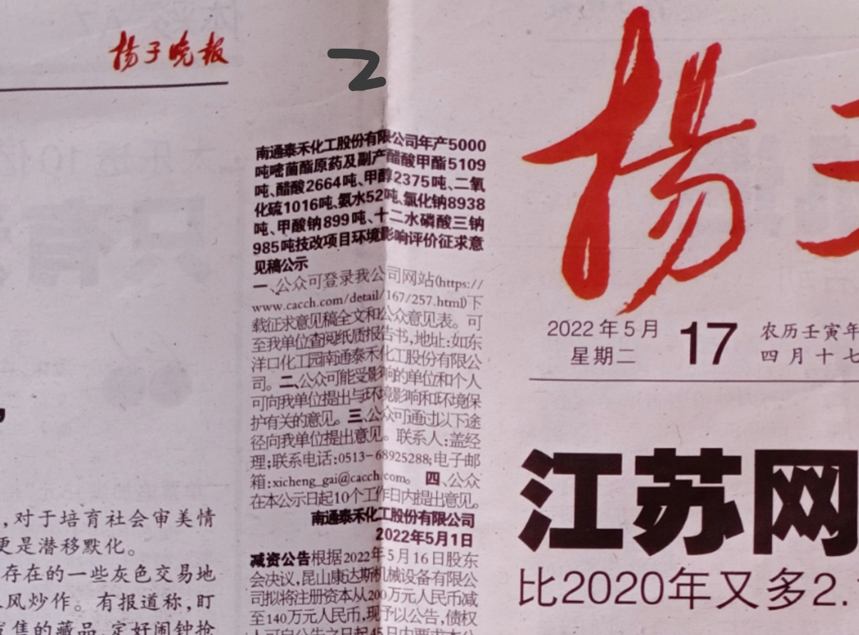
图2.2-3 建设项目报纸公开截图
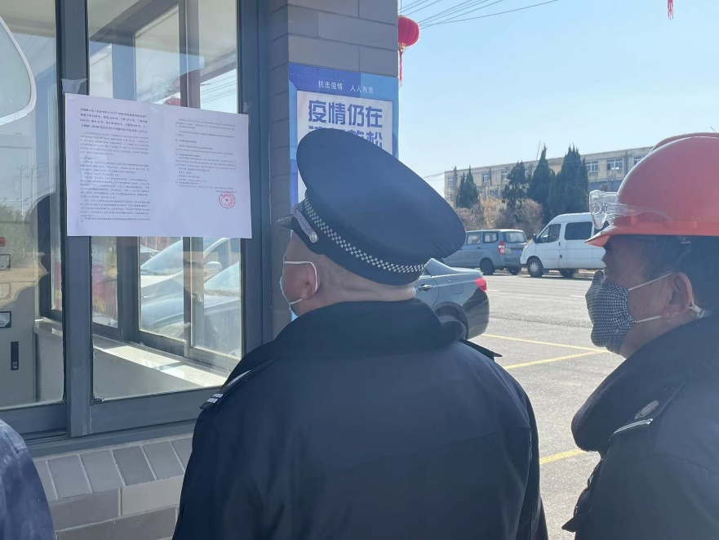
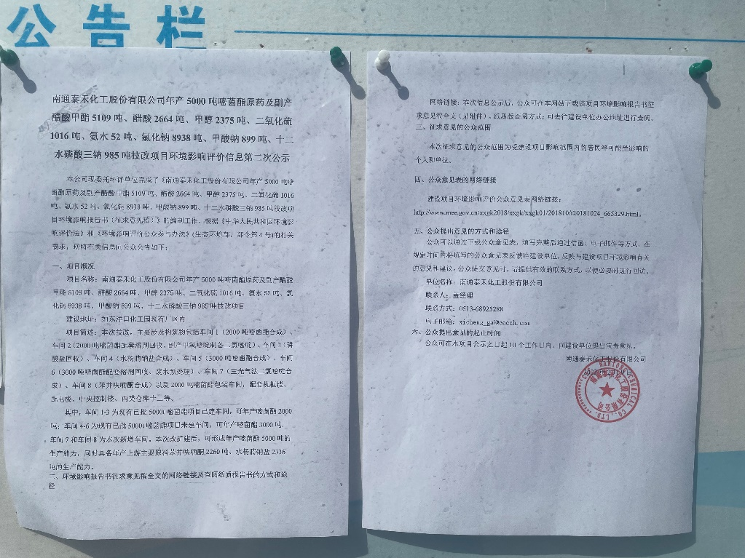
图2.2-4现场张贴截图

2.3 公众反馈意见情况
在两次网络公示进行信息公示、张贴公告及报纸公开期间，没有收到任何反馈意见（包括电话、传真、邮件等各种形式）。

3 公众意见处理
在两次网络公示进行信息公示、张贴公告及报纸公开期间，没有收到任何反馈意见（包括电话、传真、邮件等各种形式）。
对未来可能会产生的公众意见，建设单位作出如下承诺：
采纳接受公众的合理建议和要求，并承诺在建设过程和运营过程加强环境管理工作，严格遵守国家法律法规，采取有效的污染防治措施，按“达标排放、总量控制”要求，严格控制污染物排放；加强项目建成后的监测、监督工作，做好污染控制的长效管理；加强安全生产管理，完善环境风险防范措施和应急预案；确保项目建设不影响区域环境质量，保护周围居民的身体健康。

